FRANÇAIS

**GUIDE ENSEIGNANT / MANUEL ELEVE**

**Source** : Programme scolaire

**Auteur** : Concepteurs MEN

**Classe** : 4è

**Savoir**-**faire** : Raconter

**Objectif** : Produire un récit organisé selon la chronologie des faits/évènements…

**Type** **de** **ressources :** phrases

**Utilisation**/**stratégie :**

**Licence :** CC BY

**LEXIQUE : LA SYNONYMIE**

**LEÇON**



**Les adjectifs *comblé, ravi,* *heureux et* *satisfait* ont le même sens que l’adjectif *content* ; ils sont synonymes.**

|  |
| --- |
| **Les synonymes sont des mots qui ont à peu près le même sens.**  **Ils ont toujours la même nature ou classe grammaticale ; ils peuvent être soit des noms, des verbes, des adjectifs ou même des adverbes.** |

**ACTIVITES**

1. **Soulignez le synonyme du mot donné dans les listes suivantes** :

* **Enfant** : homme, tante, bébé
* **Manger** : digérer, cracher, avaler
* **Voiture** : moto, automobile, vélo
* **Chercher** : trouver, fouiller, ranger
* **Grand** : petit, énorme, étroit

1. **Reliez les deux mots synonymes :**

|  |  |  |  |
| --- | --- | --- | --- |
| Voir |  |  | Errer |
| Ancien |  |  | Habitat |
| Balader |  |  | Regarder |
| Magnifique |  |  | Vieux |
| Maison |  |  | Excellent |

1. **Trouvez le synonyme pour chaque mot entre parenthèses**

Notre salle de classe est (grande) (vaste).

Cette (route) (rue) est glissante.

La journée a été (agréable) (amusante).

Marie (se promène) (se balade) avec ses amies.

André (se réveille) (se lève) de bon matin.

1. **Recopier le texte en remplaçant les mots en italique par les mots synonymes suivants** : abri, marcher, dormir, las, transparente, âgé.

Il se reposa au bord de la rivière près du ruisseau et toucha l’eau ***claire*** (………………..) et fraîche.

A force de ***cheminer*** (……………) sur les routes, ses pieds devenaient douloureux.

L’homme, ***vieux*** (………………) et ***fatigué*** (………………) cherchait un ***refuge*** (……………) pour ***se reposer*** (……………..) cette nuit.

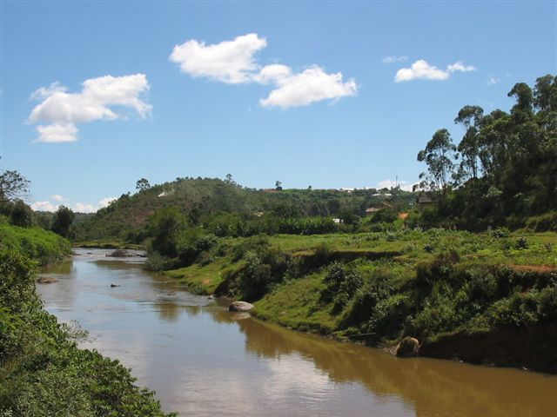

FRANÇAIS

**GUIDE ENSEIGNANT/MANUEL ELEVE**

**Source** : Programme scolaire

**Auteur** : Concepteurs MEN

**Classe** : 4è

**Savoir**-**faire** : Raconter

**Objectif opérationnel** : Produire un récit organisé selon la chronologie des faits/évènements…

**Type** **de** **ressources :** texte narratif

**Utilisation**/**stratégie :**

**Licence :** CC BY

**CONJUGAISON : LES TEMPS SIMPLES DU MODE INDICATIF**

**LEÇON**

Lorsque j’eus dix ans, ma famille abandonna la campagne pour la ville. Là, je débutais dans la vie comme crieur de journaux1. Une des raisons, c’est que nous avions besoin d’argent. Une autre, c’est que je voulais faire de l’exercice.

Mais je dois dire d’abord que j’avais découvert la bibliothèque publique et que je me plongeais dans la lecture jusqu’à complète prostration2. […]

Jack London, *Le Cabaret de la dernière chance*, Romans et récits autobiographiques.

<https://fr..wikisource.org/wiki/Le_Cabaret_de_la_dernière_chance>

1crieur de journaux (nom masculin) : vendeur de journaux

2Prostration (nom féminin) : épuisement, grande fatigue

* **Relevez les verbes au temps simple de l’indicatif dans ce texte.**
* **A quel temps sont ces verbes ?**

|  |
| --- |
| **Les temps présent, imparfait, passé simple sont des temps simples du mode indicatif.**  **Ils sont utilisés dans le texte narratif.** |

**ACTIVITES**

1. **Complétez les terminaisons des verbes au présent de l’indicatif :**

|  |  |  |
| --- | --- | --- |
| **Chercher**  Je cherch…  Tu cherch…  Il cherch…  … | **Finir**  Je fin…  Tu fin…  Il fin…  … | **Prendre**  Je pren…  Tu pren…  Il pren…  … |

1. **Complétez les terminaisons des verbes au passé simple de l’indicatif :**

|  |  |  |
| --- | --- | --- |
| **Parler**  Je parl…  Tu parl…  Il parl…  … | **Guérir**  Je guér…  Tu guér…  Il guér…  …. | **Mettre**  Je met…  Tu met…  Il met…  … |

1. **Complétez les terminaisons des verbes à l’imparfait de l’indicatif :**

|  |  |  |
| --- | --- | --- |
| **Manger** | **Obéir** | **Courir** |

1. **Conjuguez les verbes au temps indiqué entre parenthèses.**

<https://www.salle34.net/imparfait-ou-passe-simple/> (modifié).

1. Haut du formulaire

Il **(être : imparfait) ………..** une fois une reine à laquelle il ne **(rester: imparfait) ………….**  qu'une fille qui en **(valoir : imparfait) …………..** plus de mille : mais sa mère se voyant veuve, et n'ayant rien au monde de si cher que cette jeune princesse, elle **(avoir : passé simple)……..** une si terrible appréhension1 de la perdre, qu'elle ne la **(corriger: passé simple)…………..** point de ses défauts ; de sorte que cette merveilleuse personne, qui se **(voir: imparfait) ………………** d'une beauté plus céleste2 que mortelle, et destinée à porter une couronne3, **(devenir: passé simple) ……………** si fière et si entêtée de ses charmes naissants, qu'elle **(mépriser: passé simple) ……………** tout le monde …/

Madame d'Aulnoy, *Le Nain jaune.*

1. Bas du formulaire